Муниципальное бюджетное общеобразовательное учреждение
"Средняя общеобразовательная кадетская казачья школа"
с. Знаменка, Нерчинский район , Забайкальский край

Проект по музыке для 1 класса на тему:
Колыбельная песня. «Спи младенец мой прекрасный»
по программе В.В. Алеева и Т.Н Кичак
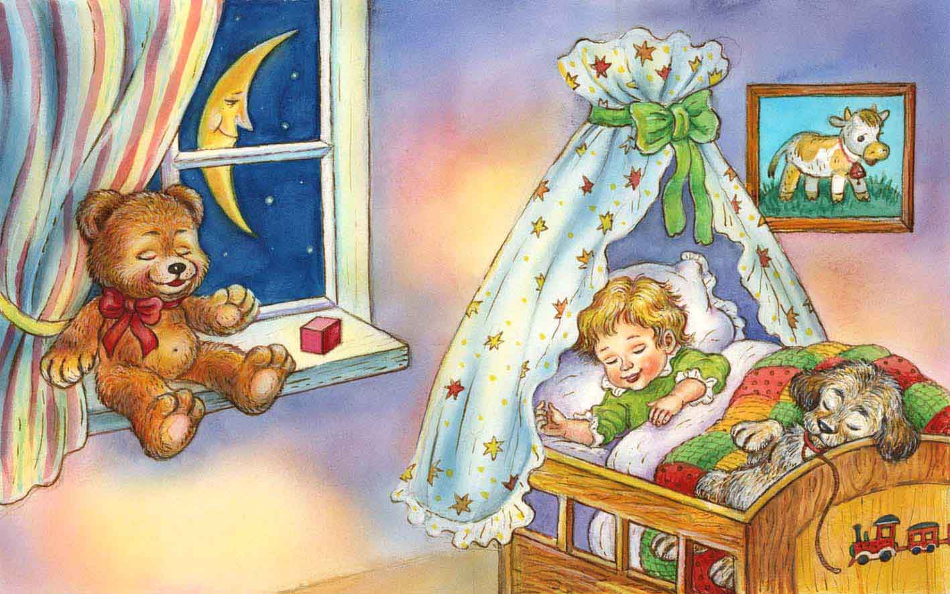 Составила:
учитель музыки высшей категории
Трушина Светлана Юрьевна

Тема: Колыбельная песня. «Спи младенец мой прекрасный»
Цель: Создание условий для погружения в атмосферу традиционной материнской поэзии через колыбельные песни.
Задачи:
- Настроить детей на эмоциональное восприятие колыбельных песен.
- Подвести к пониманию средств музыкальной выразительности (медленный, спокойный темп, монотонно убаюкивающая повторяющаяся попевка, мягкий тембр голоса, плавность движений) через собственное исполнение.
- Создать условия для коллективной творческой импровизации через досочинение окончания поэтического текста в колыбельной песне «Баю-бай, ты собачка, не лай», поиск успокоительных для младенца слов, слогов, мелодических интонаций, движений.
Предполагаемый результат:
Желание исполнять колыбельные песни, применять их в быту, игровой деятельности.
Ход урока.
Этапы урока, цели и задачи. | Художественно-педагогическая деятельность учителя | Художественно- эстетическая деятельность ученика | Ожидаемый результат
- Эмоциональный настрой.  Цель: Создание эмоционального настроя, подведение детей к осознанию темы урока. | -Ребята , посмотрите, как много игрушек. Что они делают?  - Что бы вы исполнили им , чтобы они продолжали спать? | Свободные высказывания детей. | Проявление творчества, желание участвовать в исполнительской деятельности.  Внимание детей, сосредоточенность, эмоциональный отклик.
 | -Молодцы! Послушайте, как я это сделаю.  Учитель исполняет песню «Спи, младенец, мой прекрасный» | Выслушивание в звучание колыбельной песни, художественное восприятие.  Свободные высказывания детей.
- Художественное восприятие , художественный анализ колыбельной песни «Котя, котенька, коток…»  Цель: помочь детям почувствовать характер колыбельной песни через восприятие , собственное исполнение. | -Ребята ,что вы почувствовали , услышав эту старинную песню? –Почему так? Какая у этой песни мелодия? Что она передаёт?  -Как называются песни, которыми успокаивали, усыпляли младенца, чтобы он сладко –сладко спал?  -Ребята , почему эти песни называют колыбельными?  Детям предлагается под прослушивание песни «Котенька, коток..» закрыть глаза и передать движением тела, руками характер мелодии, свои чувства.  -Я обратила внимание, что многие из вас во время слушания покачивались Что вас побудило к этому? Почему вы покачивались?  Это движение заложено у вас внутри , это память духа. Когда вы были маленькими, мама вас покачивала , напевала ласковые и нежные колыбельные песни, через которые вы входили в мир сладких снов.  На экране показывается колыбелька со спящей куклой. Вопрос:  -Как вы думаете, почему эта кроватка подвешена?  Раньше говорили «Колыбать» т. е. качать. Какое название кроватки?  Так почему же песни называются колыбельными? | Эмоциональный отклик, художественное восприятие, «вхождение» в художественный образ.  Передача своего душевного состояния.  Свободные высказывания детей.  Сосредоточенность внимания.  Когда мама укладывала малыша спать, она слегка покачивала кроватку.  Колыбелька. | Переживание музыки колыбельной (любовь, ласка, нежность)  Плавные жесты, «светлая», добрая мимика.  Пробуждение интереса к выяснению причины покачивания корпуса во время звучания колыбельной.  Понимание детьми значения слов «колыбель», колыбельная».
- Художественное исполнение колыбельной «Баю бай, ты, собачка, не лай».  Цели:  Создать условия для коллективной творческой импровизации, создание возможных вариантов окончания колыбельной. | В записи звучит плач ребёнка.  -Чья-то игрушка заплакала. Давайте возьмём в руки куклу и попробуем успокоить, усыпить, убаюкать свою игрушку, чтобы ей приснился сладкий сон.  Подумайте , как вы будете это делать. Кто-то напоёт, кто- то покачает , кто-то нежными словами приласкает, кто-то всё это соединит.  А я посмотрю , как вы это делаете.  Организация условий для импровизации, направленной на поиск успокоительных «для младенца» слов , слогов, мелодических интонаций, движений корпуса. Помощь в правильном держании «младенца»  Звучит плач ребёнка. (запись)  Учитель исполняет колыбельную песню. «Баю бай, ты, собачка, не лай».  Ближе к концу песня обрывается.  -Ой, ребята , я забыла , какой дальше текст, чем заканчивается эта колыбельная. Давайте вместе попробуем завершить песню. Какие нужно исполнить слова, чтобы не напугать ребёнка, чтобы его сон был спокойным. | Сосредоточенность, вслушивание  « в себя», в свои мысли , чувства.  Передача художественного образа, творческая исполнительская импровизация. | Желание успокоить «младенца»  Эмоциональный отклик.  Желание участвовать в коллективной деятельности.  Внешний отклик на внутреннее понимание.
- Рефлексивный анализ.  Цель: Создание условий для личной рефлексии каждого ученика. | Теперь вы можете исполнять колыбельные песни своим игрушкам , своим младшим братикам или сестрёнкам дома.  -Ребята, а почему у нас получились именно такие слова в колыбельной песне?  -Как мы исполняли колыбельную песню?  -Почему именно так?  Спросите у своей мамы , бабушки , какие им пели колыбельные песни. Исполните их друг другу.  Передайте в рисунке то, что вы услышали, прочувствовали в колыбельных песнях. | Рефлексия. Закрепление знаний.  Самооценка.  Свободные высказывания детей | Желание исполнять колыбельные песни, использовать их в быту, игровой деятельности.

Источник:
Музыка. 1 кл. : учебник / В.В. Алеев , Т.Н.Кичак.- 8-е изд. - дораб. - М.: Дрофа,2011.-63,: ил.

